Jurnal CyberTech
Vol., No., Juli 2020, pp.
P-ISSN:
E-ISSN: | ❒ | 1

Penerapan Metode Certainty Factor Dalam mendiagnosa Penyakit
Miopi (Rabun Jauh) Pada Klinik Mata Berlian Medan

Desi Nurtyas Sari* , Ahmad Fitri Boy, S.Kom., M.Kom**, Jufri Halim, S.E., M.M**
*Program Studi Sistem Informasi, STMIK Triguna Dharma
**Program Studi Sistem Informasi Dosen Pembimbing, STMIK Triguna Dharma

Article Info ABSTRACT
Article history:
-

Keyword:
Miopi (Rabun Jauh), Sistem Pakar, Certainty Factor.
Miopi adalah suatu kelainan refraksi di mana sinar cahaya paralel yang memasuki mata secara keseluruhan dibawa menuju fokus di depan retina. Myopia, yang umum disebut sebagai rabun jauh/ terang dekat (shortsightedness), merupakan salah satu dari lima besar penyebab kebutaan di seluruh dunia. Miopia atau rabun jauh itu dimana sumbu bola mata anteroposterior dapat terlalu panjang atau kekuatan pembiasaan media refraksi terlalu kuat.

Agar mudah dalam mengenali dan mengetahui penyakit ini maka dibuatlah sebuah program Sistem Pakar. Sistem pakar merupakan sistem yang berusaha mengadopsi pengetahuan manusia ke komputer agar dapat menyelesaikan masalah seperti yang biasa dilakukan oleh para ahli. Sistem pakar biasanya digunakan untuk konsultasi, melakukan analisis dan diagnosa, serta membantu pengambilan keputusan dan lain-lain.

Dalam penyelesaian masalah terkait pendiagnosaan ini, metode yang digunakan adalah Certainty Factor. Metode Certainty Factor ini memiliki perhitungan yang mudah dipahami dan memiliki tingkat ke akuratan yang baik.

First Author
Nama : Desi Nurtyas Sari Kampus : STMIK Triguna Dharma Program Studi : Sistem Informasi
E-Mail : tyassnrds@gmail.com
Copyright © 2020 STMIK Triguna Dharma.
All rights reserved.

1. PENDAHULUAN
Miopi adalah suatu kelainan refraksi di mana sinar cahaya paralel yang memasuki mata secara keseluruhan
dibawa menuju fokus di depan retina. Myopia, yang umum disebut sebagai rabun jauh/ terang dekat
(shortsightedness), merupakan salah satu dari lima besar penyebab kebutaan di seluruh dunia [1].
Kurangnya pengetahuan masyarakat tentang gejala penyakit Miopi (Rabun Jauh) membuat terganggunya aktivitas si penderita penyakit miopi. Oleh sebab itu sangat dibutuhkan penyuluhan kepada masyarakat agar dapat memperoleh informasi secara pasti sehingga masyarakat dapat mencegah terjadinya penyakit Miopi (Rabun jauh).
Maka diperlukan sebuah sistem dalam menyelesaikan masalah tentang penyakit Miopi, salah satu pemanfaatan teknologi komputer yaitu dapat digunakan untuk sistem pakar. Sistem pakar atau Aritificial Intelligence merupakan sistem yang berusaha mengadopsi pengetahuan manusia ke komputer agar dapat menyelesaikan masalah seperti yang biasa dilakukan oleh para ahli. Sistem pakar biasanya digunakan untuk konsultasi, melakukan analisis dan diagnosa, serta membantu pengambilan keputusan dan lain-lain. Salah satu implementasi sistem pakar pada bidang penyuluhan yaitu untuk melakukan diagnosa Penyakit Miopi (Rabun Jauh).
Oleh karena itu, penerapan sistem pakar didunia penyuluhan dengan penerapan metode Certainty Factor dapat mengukur tingkat kepastian dalam mendiagnosa gejala-gejala yang terjadi untuk mendapatkan sebuah informasi tentang Miopi (Rabun jauh). Dengan adanya metode Certainty Factor maka dapat diterapkan pada sebuah aplikasi yang dapat mendiagnosa penyakit Miopi (Rabun jauh) dengan tingkat kepastian yang lebih jelas.

2. KAJIAN PUSTAKA
2.1 Miopi (Rabun Jauh)
Mata adalah indera penglihatan yang berfungsi mempersepsikan bentuk, ukuran, warna, maupun kedudukan
suatu objek. Fungsi mata sangat penting bagi kehidupan manusia, namun perhatian yang kurang terhadap kesehatan mata berpotensi meimbulkan gangguan, salah satunya adalah gangguan tajam penglihatan. Tajam penglihatan atau visus adalah suatu kemampuan mata atau daya refraksi mata untuk melihat suatu objek. Tajam penglihatan normal adalah kemampuan mata atau daya refraksi mata untuk membedakan dua titik secara terpisah dengan membentuk sudut satu menit pada jarak enam meter [2].
Miopia atau yang lebih sering disebut dengan istilah rabun jauh merupakan kondisi gangguan penglihatan berupa gangguan refraksi, dimana saat melihat objek dekat individu dapat melihat dengan jelas, tetapi saat melihat objek yang jauh tampak kabur. Miopia terjadi apabila bola mata terlalu panjang atau kornea terlalu cembung sehingga cahaya yang masuk ke mata jatuhnya tidak tepat di retina sehingga objek yang jauh terlihat kabur [3].

2.2 Sistem Pakar
Istilah sistem pakar berasal dari istilah knowledge-based expert system. Istilah ini muncul karena untuk
memecahkan masalah, sistem pakar menggunakan pengetahuan seorang pakar yang dimasukkan ke dalam komputer. Sistem pakar adalah sebuah sistem yang menggunakan pengetahuan manusia dimana pengetahuan tersebut dimasukkan ke dalam sebuah komputer dan kemudian digunakan untuk menyelesaikan masalah-masalah yang biasanya membutuhkan kepakaran atau keahlian manusia [4].
Sistem Pakar merupakan salah satu bagian dari Kecerdasan Buatan yang mengandung pengetahuan dan
pengalaman yang dimasukkan oleh satu atau banyak pakar ke dalam suatu area pengetahuan tertentu, sehingga setiap orang dapat menggunakannya untuk memecahkan berbagai masalah yang bersifat spesifik
Sistem pakar juga merupakan sebuah sistem komputer yang menyerupai atau menyamai (emulates) kemampuan pengambilan keputusan dari seorang ahli atau pakar.Istilah emulates ini berarti sistem pakar diharapkan dapat bekerja layaknya seorang pakar. Suatu emulasi jauh lebih kuat daripada suatu simulasi yang hanya membutuhkan dalam beberapa bidang sesuatu yang bersifat nyata.Sistem pakar terdiri dari 2 komponen utama yaitu knowledge base yang berisi pengetahuan dan mesin inferensi yang memproyeksikan kesimpulan.Kesimpulan tersebut adalah respon dari sistem pakar atas permintaan penggunanya [5].

2.3 Certainty Factor
Faktor kepastian merupakan suatu metode untuk membuktikan apakah suatu fakta itu pasti ataukah tidak
pasti yang berbentuk metric yang biasanya digunakan dalam sistem pakar. Metode ini sangat cocok untuk sistem pakar yang mendiagnosis sesuatu yang belum pasti [6].
Ada 2 cara dalam menentukan nilai keyakinan (CF) dari sebuah fakta, yaitu :
1. Metode Net Belief yang diusulkan oleh E.H. Shortliffe dan B.G. Buchanan
CF(Rule) = MB(H,E) – MD(H,E) ..................................................................... [2.1]

( ) {
[ ( | ) ( )] ( )
[ ] ( )
} ( ) ......................................... [2.2]
( ) {
Keterangan :
[ ( | ) ( )] ( )
[ ] ( )
} ( ) ......................................... [2.3]
CF (Rule) : Faktor Kepastian
MB(H,E) : Measure of Belief (ukuran kepercayaan) terhadap hipotesis H, jika diberikan evidence E (antara 0 dan 1).

MD(H,E) : Measure of Disbelief (ukuran ketidakpercayaan) terhadap evidence H, jika diberikan
evidence E (antatra 0 dan 1)
P(H) : Probabilitas kebenaran hipotesis H
P(H|E) : Probabilitas bahwa H benar karena fakta E

2. Dengan cara mewawancarai seorang pakar
Nilai CF (Rule) didapat dari interpretasi “term” dari seorang pakar, yang diubah menjadi nilai CF tertentu
sesuai dengan tabel kepastian yang sudah ada seperti tabel di bawah ini :

Tabel 2.1 Istilah dan Interpretasi Ketidakpastian
Term | Certainty Factor
Pasti tidak | - 1,0
Hampir pasti tidak | - 0,8
Kemungkinan besar tidak | - 0,6
Mungkin tidak | - 0,4
Tidak tahu | - 0,2 to 0,2
Mungkin | +0,4
Kemungkinan besar | +0,6
Hampir pasti | +0,8
Pasti | +1,0

2.3.1 Perhitungan Certainty Factor
Dalam metode Certainty Factor ada banyak jenis perhitungan yang harus disesuaikan dengan rule -rule dan
fakta yang ada, berikut ini merupakan jenis-jenis dalam perhitungan metode Certainty Factor :
1. Rule dengan Evidence tunggal dan Hipotesa Tunggal
IF E Then H (CF Rule)
CF(H|E) = CF(E) x CF(H) ................................................................................ [2.4]
2. Rule dengan Evidence E banyak dan Hipotesa H Tunggal
a. IF E1 AND E2 ................ AND En THEN H (CF Rule)
CF(H,E) = min[CF(E1),CF(E2), ................., CF(En)] x CF (Rule) ................. [2.5]
b. IF E1 OR E2 ................ OR En THEN H
CF(H,E) = max[CF(E1),CF(E2), ................, CF(En)] x CF (Rule) ................. [2.6]
3. Kombinasi dua buah Rule dengan Evidence berbeda (E1 dan E2), tetapi hipotesisnya sama.
IF E1 THEN H Rule 1 CF(H,E1) = CF1 = C(E1) x CF (rule 1)
IF E2 THEN H Rule 2 CF(H,E2) = CF2 = C(E2) x CF (rule 2)

( ) {
 | ( | )
[ | ]  ( | )

............. [2.7]

3. ANALISA DAN HASIL
3.1 Algoritma Sistem
Algoritma sistem merupakan penjelasan langkah-langkah dalam penyelesaian masalah terkait mendiagnosa
penyakit Miopi (Rabun Jauh) pada Klinik Mata Berlian Medan.
3.1.1 Menentukan Nilai Pada Setiap Gejala
Dalam menentukan nilai CF pakar dilakukan dengan cara mewawancarai dr.Noumi H Bangun Sp.DV.,
FINSDV yang didasari oleh Certainty Term, berikut ini adalah hasil dari wawancara dengan dr.Noumi H Bangun
Sp.DV., FINSDV :
Tabel 3.1 Nilai CF Pada tiap gejala
Kode Penyakit | Nama Penyakit | Kode Gejala | Nama Gejala Penyakit | MB | MD
P1 | Miopi Ringan | G1 | Mata lelah karna mata bekerja secara  berlebihan | 0.8 | 0.1
 |  | G2 | Sering memicingkan mata saat melihat  benda-benda jauh | 0.9 | 0.1
 |  | G4 | Terlihat tidak menyadari keberadaan objek  jauh | 0.9 | 0.1
P2 | Miopi Sedang | G3 | Pandangan kabur seperti berkabut | 0.8 | 0.2
 |  | G5 | Sakit kepala | 0.8 | 0.2
 |  | G6 | Mual | 0.7 | 0.2
 |  | G7 | Sulit melihat benda di sekitar | 0.6 | 0.1
P3 | Miopi Berat | G1 | Mata lelah karna mata bekerja secara  berlebihan | 0.8 | 0.1
 |  | G3 | Pandangan kabur seperti berkabut | 0.7 | 0.1
 |  | G7 | Sulit melihat benda di sekitar | 0.6 | 0.1

2
3.1.2 Proses Perhitungan Metode Certainty Factor
Berikut ini adalah perhitungan manual dari metode Certainty Factor untuk mengetahui jenis penyakit beserta gejalanya:
Rumus yang digunakan dalam menyelesaikan permasalahan.untuk menentukan nilai Certainty Factor adalah sebagai berikut :
CF(H,E) = MB(H,E) – MD(H,E)
CF (h,e1^e2) = CF(h,e1)+CF(h,e2)*(1-CF[h,e1])

Keterangan:
CF (H,E) : Certainty Factor dari hipotesa H yang dipengaruhi oleh gejala (evidence) E.
MB (H,E) : Ukuran kenaikan kepercayaan terhadap hipotesa H yang dipengaruhi oleh gejala E.
MD (H,E) : Ukuran kenaikan ketidakpercayaan terhadap hipotesa H yang dipengaruhi oleh gejala E. Maka perhitungan Certainty Factornya pada setiap rule adalah sebagai berikut:
CF 1.1 : 0,8-0,1=0,7
CF 1.2 : 0,9-0,1=0,8
CF 1.3 : 0,9-0,1=0,8
CF 1.4 : 0,8-0,2=0,6
CF 1.5 : 0,8-0,2=0,6
CF 1.6 : 0,7-0,2=0,5
CF 1.7 : 0,8-0,2=0,6
CF 1.8 : 0,7-0,1=0,6
CF 1.9 : 0,6-0,1=0,5
CF 1.10 : 0,6-0,1=0,5
Perhitungan Rule P1
CF (h,e1^e2) = CF(h,e1)+CF(h,e2)*(1-CF[h,e1])
= 0.7 + 0.8*(1-0.7)
= 0.94
CF (h,e2^e4) = CF(h,e2)+CF(h,e4)*(1-CF[h,e2])
= 0.94 + 0.8*(1-0.94)
= 0.988
Jadi total perhitungan nilai CF pada P1 adalah 0,988 atau 98,8% nilai kemungkinan.
Perhitungan Rule P2
CF (h,e3^e5) = CF(h,e3)+CF(h,e5)*(1-CF[h,e3])
= 0.6+ 0.6*(1-0.6)
= 0.84
CF (h,e5^e6) = CF(h,e5)+CF(h,e6)*(1-CF[h,e5])
= 0.84 + 0.5*(1-0.84)
= 0.92
CF (h,e6^e7) = CF(h,e6)+CF(h,e7)*(1-CF[h,e6])
= 0.92 + 0.6*(1-0.92)
= 0.968
Jadi total perhitungan nilai CF pada P2 adalah 0.968 atau 96,8% nilai kemungkinan. Perhitungan Rule P3
CF (h,e1^e3) = CF(h,e5)+CF(h,e6)*(1-CF[h,e1])
= 0.7+ 0.6*(1-0.7)
= 0.88
CF (h,e3^e7) = CF(h,e3)+CF(h,e7)*(1-CF[h,e3])
= 0.88 + 0.6*(1-0.88)
= 0.952
Jadi total perhitungan nilai CF pada P3 adalah 0,952 atau 95,2 % nilai kemungkinan.

Tabel 3.2 Contoh Sampel Penyakit Dan Gejala penyakit Mata

Nama  Pasien | Nama  Penyakit | Kode  Gejala | Nama Gejala Penyakit | MB | MD | CF | P1
Rico  Pahlepi | Miopi Ringan | G1 | Mata lelah karna mata bekerja secara  berlebihan | 0.8 | 0.1 | 0.7 | ✓
 |  | G2 | Sering memicingkan mata saat melihat  benda-benda jauh | 0.9 | 0.1 | 0.8 | ✓
 |  | G4 | Terlihat tidak menyadari keberadaan  objek jauh | 0.9 | 0.1 | 0.8 | ✓

Perhitungan Rule P1
CF (h,e1^e2) = CF(h,e1)+CF(h,e2)*(1-CF[h,e1])
= 0.7 + 0.8*(1-0.7)
= 0.94
CF (h,e2^e4) = CF(h,e2)+CF(h,e4)*(1-CF[h,e2])
= 0.94 + 0.8*(1-0.94)
= 0.988
= 98,8%
Hasil Diagnosa :
Jadi, berdasarkan hasil perhitungan Certainty Factor pada gejala tersebut maka dapat disimpulkan nilai CF tertinggi dari perhitungan 3 rule dari kasus diatas adalah jenis penyakit Mata Miopi Ringan dengan tingkat keyakinan 0.988 atau dengan persentase 98,8%.

4 PENGUJIAN DAN IMPLEMENTASI
4.1 Form Login
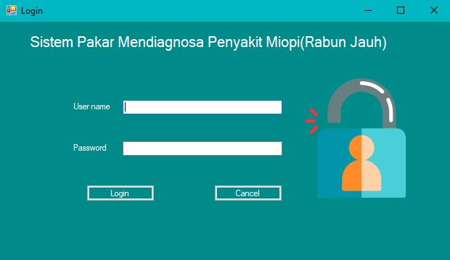Berikut ini merupakan tampilan dari Form Login dari Sistem Pakar ini.

4.2 Form Menu Utama
Gambar 4.1 Tampilan Form Login
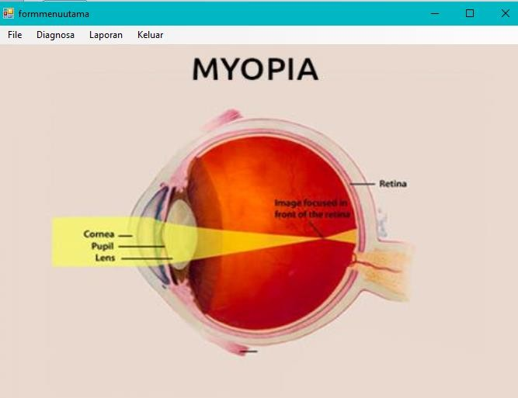Berikut ini merupakan tampilan Form Menu Utama dari sistem pakar ini :

3

Gambar 4.2 Tampilan Form Menu Utama

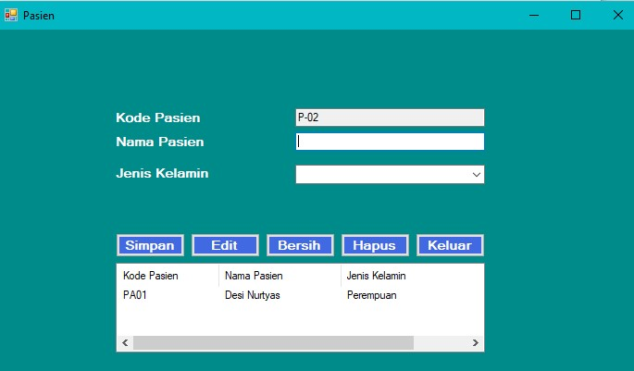4.3 Form Data Pasien
Berikut ini merupakan tampilan dari Form Data Pasien dari sistem pakar ini:

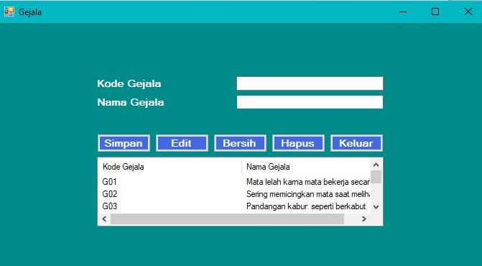4.4 Form Data Gejala
Gambar 4.3 Tampilan Form Data Pasien
Berikut ini merupakan tampilan dari Form Data Gejala dari sistem pakar ini :

4.5 Form Data Penyakit
Gambar 4.4 Tampilan Form Data gejala
Berikut ini merupakan tampilan dari Form Data Penyakit pada sistem pakar ini :

2

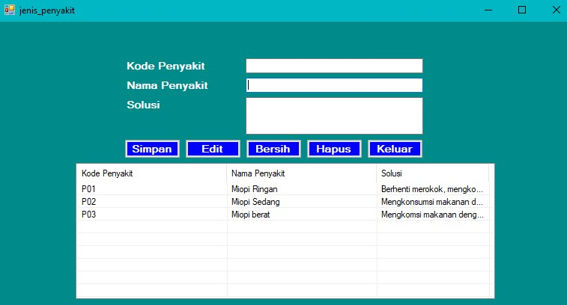Gambar 4.5 Tampilan Form Data Penyakit

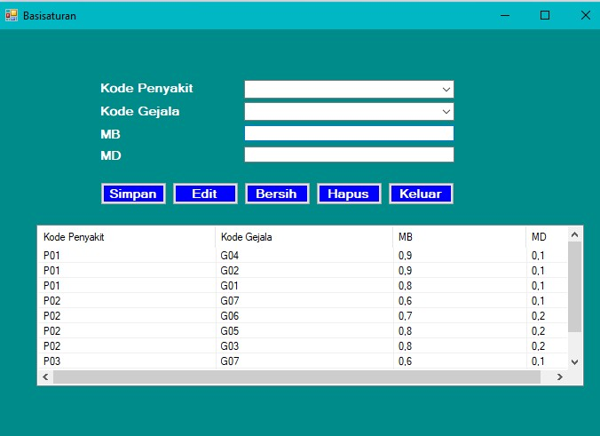4.6 Form Basis Pengetahuan
Berikut ini merupakan tampilan dari Form Basis Pengetahuan pada sistem pakar ini :

4.7 Form Diagnosa
Gambar 4.6 Tampilan Form Basis Pengetahuan
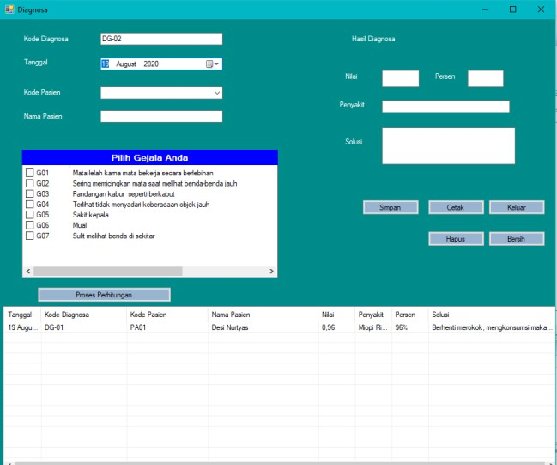Berikut ini tampilan dari halaman Form Diagnosa yang ada pada sistem pakar ini :

4.8 Laporan
Gambar 4.7 Tampilan Form Diagnosa
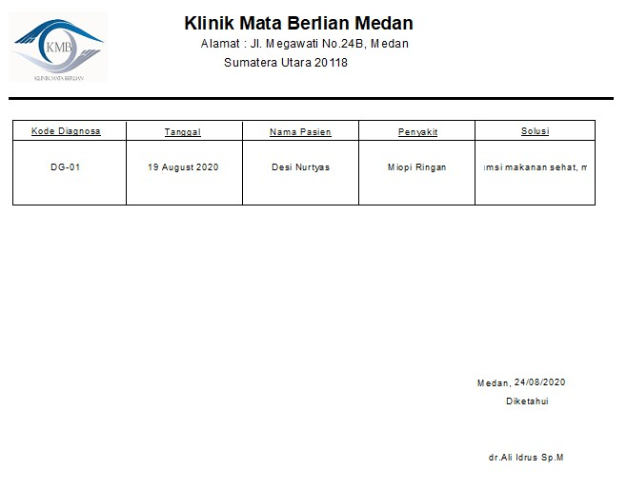Berikut ini tampilan dari halaman data hasil diagnosa admin yang ada pada sistem pakar ini :

3

Gambar 4.8 Tampilan Laporan

2
5. KESIMPULAN
Berdasarakan perumusan dan pembahasan bab-bab sebelumnya dapat diambil beberapa kesimpulan dan beberapa saran.
1. Sistem yang digunakan berbasis dekstop dengan menggunakan konsep single-user
2. Untuk mendesain sistem pakar pada penelitian ini, didapatkan bahwasannya sistem pakar yang dirancang sesuai dengan kebutuhan dalam mendiagnosa penyakit Miopi (Rabun Jauh).
3. Data yang digunakan dalam sistem pakar ini adalah data yang didapat dari hasil wawancara dengan Dokter
Spesialis Mata dr.Ali Idrus, Sp.M.
4. Untuk membangun sistem pakar yang baik, digunakan sebuah metode yaitu metode Certainty Factor dalam penyelesaian masalah dalam mendiagnosa penyakit Miopo (Rabun Jauh).
5. Hasil dari sistem merupakan hasil diagnosa terkait penyakit Miopi (Rabun Jauh).
6. Sistem yang dibangun memeiliki keluaran laporan terkait pendiagnosaan penyakit Miopi (Rabun Jauh)
7. Sistem yang dibangun sudah layak digunakan pada Klinik Mata Berlian medan dalam mendiagnosa penyakit
Miopi (Rabun Jauh).

UCAPAN TERIMA KASIH
Puji syukur kehadirat Tuhan Yang Maha Esa atas izin-Nya yang telah melimpahkan rahmat dan karunia-Nya
sehingga dapat menyelesaikan jurnal ilmiah ini. Pada kesempatan ini diucapkan terima kasih yang sebesar-besarnya kepada kedua Orang Tua tercinta yang selama ini memberikan do’a dan dorongan baik secara moril maupun materi sehingga dapat terselesaikan pendidikan dari tingkat dasar sampai bangku perkuliahan dan terselesaikannya jurnal ini. Di dalam penyusunan jurnal ini, banyak sekali bimbingan yang didapatkan serta arahan dan bantuan dari pihak yang sangat mendukung. Oleh karena itu dengan segala kerendahan hati, diucapkan terima kasih yang sebesar- besarnya kepada Bapak Rudi Gunawan, SE., M.Si., selaku Ketua Sekolah Tinggi Manajemen Informatika Dan Komputer (STMIK) Triguna Dharma Medan. Bapak Dr. Zulfian Azmi, ST., M.Kom., selaku Wakil Ketua I Bidang Akademik STMIK Triguna Dharma Medan. Bapak Marsono, S.Kom., M.Kom., selaku Ketua Program Studi Sistem Informasi STMIK Triguna Dharma Medan. Bapak Ahmad Fitri Boy, S.Kom., M.Kom., selaku Dosen Pembimbing I yang telah memberikan saran, arahan dan dukungannya serta motivasi, sehingga penelitian ini dapat terselesaikan dengan baik dan tepat waktu. Bapak Jufri Halim, S.E., M.M., selaku Dosen Pembimbing II yang telah memberikan bimbingan tata cara penulisan, saran dan motivasi sehingga penelitian ini dapat terselesaikan dengan baik dan tepat waktu. Seluruh Dosen, Staff dan Pegawai di STMIK Triguna Dharma Medan.
REFERENSI
[1] L. D. A. N. Temulawak, “Journal of Vocational Health Studies AND TEMULAWAK HERBS,” vol. 01, pp.
60–66, 2018.
[2] Sundari and L. P. Ratna, “Hubungan antara durasi bermain game online dengan gangguan tajam penglihatan pada anak sekolah menengah pertama (SMP) di kota Denpasar,” E--Jurnal Med., vol. 7, no. 8, pp. 1–12,
2018.
[3] M. Musiana, N. Nurhayati, and S. Sunarsih, “Faktor Risiko yang Berhubungan dengan Kejadian Myopia pada Anak Usia Sekolah,” J. Ilm. Keperawatan Sai Betik, vol. 15, no. 1, p. 71, 2019.
[4] N. I. Kurniati, H. Mubarok, and D. Fauziah, “Sistem Pakar Untuk Mendiagnosa Penyakit Hewan Peliharaan
Menggunakan Metode Certainty Factor,” J. Tek. Inform. dan Sist. Inf., 2018.
[5] M. K. Zulfian Azmi,S.T., M.Kom. Verdi Yasin, S.Kom., Pengantar Sistem Pakar dan Metode, Edisi Asli.
Mitra Wacana Media, 2017.
[6] R. Rachman and A. Mukminin, “Penerapan Metode Certainty Factor Pada Sistem Pakar Penentuan Minat dan Bakat Siswa SD,” Khazanah Inform. J. Ilmu Komput. dan Inform., vol. 4, no. 2, p. 90, 2018.

BIOGRAFI PENULIS

Desi Nurtyas Sari, Anak Perempuan kelahiran Sragen, 9 Desember 1997, merupakan seorang mahasiswi STMIK Triguna Dharma yang sedang dalam proses menyelesaikan skripsi.

3
Ahmad Fitri Boy, S.Kom., M.Kom, Beliau merupakan Wakil Ketua 3 Bidang Kemahasiswaan dan
juga dosen tetap STMIK Triguna Dharma Medan, beliau juga aktif sebagai pengajar pada bidang ilmu
Sistem Informasi.
Jufri Halim, S.E., M.M, Beliau merupakan dosen tetap STMIK Triguna Dharma Medan dan aktif
sebagai pengajar pada bidang ilmu Sistem Informasi.

Journal homepage: https://ojs.trigunadharma.ac.id/

